ORSELINA

2-Familienhaus zum Renovieren

mit Gartensitzplatz und Balkonen mit herrlichem Seeblick

…………………………………………………………..……………………………….……….…………………………………….

casa bifamiliare da riattare

con cortile, giardino e balcone con bella vista lago

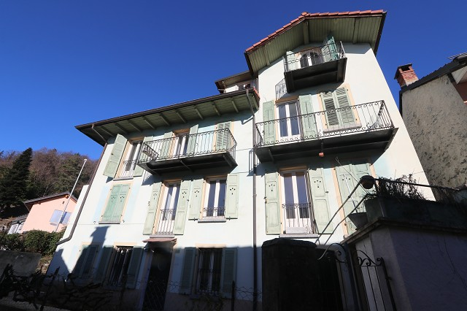

4180/2928

Fr. 495‘000.--

Ubicazione

Regione: Locarnese
Località: 6644 Orselina, Squadra di Sopra 3

Informazioni sull’immobile

Tipo dell’immobile: Casa bifamiliare con due appartamenti duplex
Superficie terreno: ca. 188 m2
Superficie abitabile: ca. 270 m2 lordo
Cubatura: ca. 750 m3
Anno di costruzione: ca. 1800
Rinnovazioni: da fare
Piani: 4
Posteggi: da dare o vicino comunali
Locali: 8
Bagno / WC: 2
Riscaldamento: no
Pavimento: tappeto
Posizione: molto tranquilla e soleggiata con vista panoramica sul lago
Scuole: sì
Negozi: sì
Mezzi pubblici: sì
Distanza prossima città: 5 km
Distanza autostrada: 27 km

Descrizione dell’immobile

Questa casa bifamiliare con due appartamenti duplex è situato nel comune di Orselina, in Squadra di Sopra 3, nelle vicinanze di Locarno, in posizione molto tranquilla e soleggiata con vista panoramica sul Lago Maggiore.

La casa è una costruzione originale degli anni 1800. L’edifico ed il tetto sono in buono stato. L’interno è da ristrutturare. La casa comprende nel piano terra e primo piano di 5 locali come accesso-Corridoio, cucina-pranzo, saletta, 3 camere, bagno e balcone. Nel secondo piano sono un accesso da lato nord, corridoio, cucina/pranzo con uscita su balcone e terrazza, camera con balcone, scala in angolo nord/est con accesso a corpo rialzato con camera e balcone e solaio. La casa a due cortili e tre cantine.

La proprietà è molto interessante per costruttori o per investimento di reddito. Sarebbe anche ideale per una famiglia grande o per affittare un appartamento ed usare uno proprio.

L’immobile è facilmente raggiungibile in macchina. Si può costruire dei posteggi o usare i posteggi interno del comune. Vicino è la fermata del bus. In 25 minuti si raggiunge l’autostrada A2, a Bellinzona-Sud. Scuole e negozi sono ad Orselina od a Locarno.

Standort

Region: Locarnese
Ortschaft: 6644 Orselina, Squadra di Sopra 3
Objekt Typ: 2-Familienhaus zum Renovieren mit Seeblick
Lage: sehr ruhige und sonnige Seeblicklage
Einheiten: 5-Zimmer-EG-Duplex und 4-Zimmer-Attika-Duplex
Wohnfläche: ca. 270m2 brutto
Grundstückfläche: ca. 188m2
Kubatur: ca. 750m3
Baujahr: ca. 1800
Zustand: zum Renovieren
Zweitwohnsitz: event. möglich
Keller 3 Keller-/bzw. Abstellräume
Parkplätze: im Dorf (es könnten eigene PP auf dem Grundstück erstellt
werden)
Heizung: nein
Schulen: ja
Einkaufsmöglichkeiten: ja
Öffentl. Verkehr: ja
Dist. zur nächsten Stadt: 5km
Dist. zur Autobahn: 27km

Objektbeschreibung

Dieses Zweifamilienhaus liegt an sehr ruhiger rund sonniger Aussichtslage in Orselina an der Squadra di Sopra 3 oberhalb von Locarno

Das ursprünglich um 1800 erbaute Haus muss komplett renoviert werden. Die Grundsubstanz, die Mauern und das Dach befinden sich in einem guten Zustand. Das Zweifamilienhaus besteht aus zwei Duplexwohnungen. Die Garten-Duplex verfügt im EG über eine Küche/Esszimmer mit Wohnraum sowie über 3 Schlafzimmer mit Bad im oberen Geschoss.
Der Sitzplatz führt in den kleinen Garten im westlichen Teil der Liegenschaft sowie in drei Keller-/Abstellräumlichkeiten.
Die obere Duplex besitzt einen eigenen, ebenen Eingang an der Nordseite des Hauses. Das Wohn-/Essgeschoss beinhaltet eine Küche mit grosszügigem Balkon und schönem Weit-/Seeblick sowie einen Wohnraum und ein Schlafzimmer mit je einem Aussichtsbalkon. Ein herrlicher Panorama-Seeblick erstreckt sich vom kleinen Balkon des Dachzimmers.

Die Liegenschaft ist mit dem Auto gut erreichbar. Es könnten auf dem Grundstück Parkplätze errichtet werden. Momentan kann das Auto unterhalb des Hauses im Dorf abgestellt werden.

Dieses Objekt ist interessant für Bauunternehmer für die Durchführung der Renovationen, für Kapitalanleger oder für die Nutzung als Familienhaus mit Vermietungsmöglichkeit.

Die Fahrt nach Locarno und an den Lago Maggiore dauert nur ca. 15 Minuten. In nächster Nähe ist die Bushaltestelle. Die Autobahn A2 in Bellinzona-Süd ist in 25 Minuten erreichbar. Schulen und Einkaufsmöglichkeiten befinden sich in Orselina und Locarno.
Eingang Duplex mit Küche und Balkon entrata del duplex, cucina con balcone
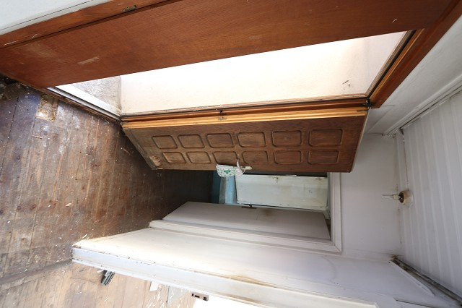

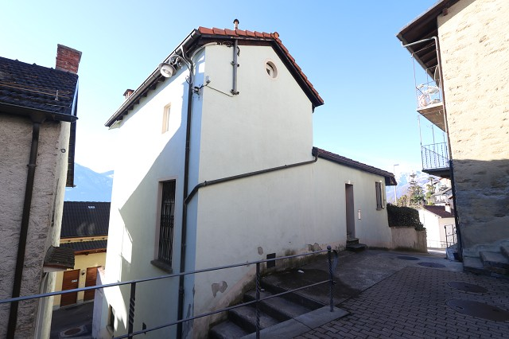

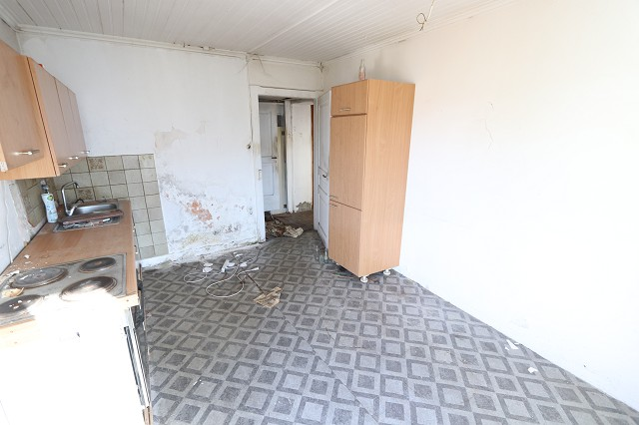
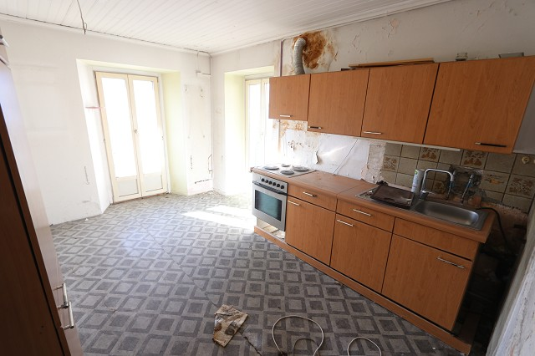

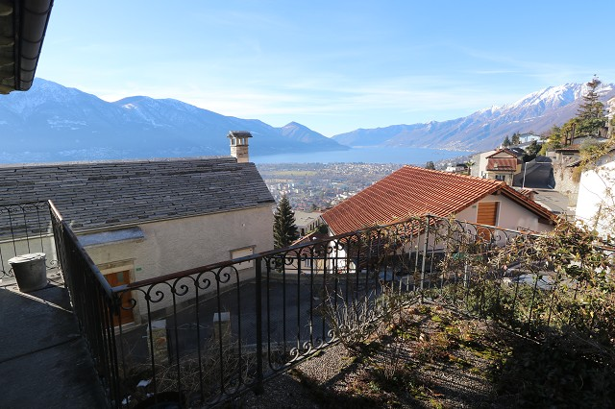
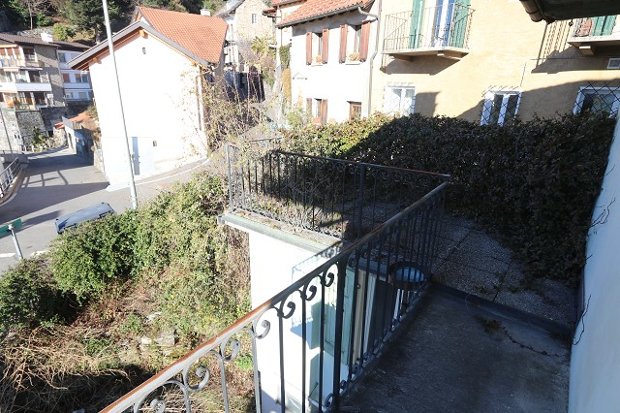

2 Schlafzimmer mit Balkonen, Dusche/WC 2 camere con balcone e doccia/WC

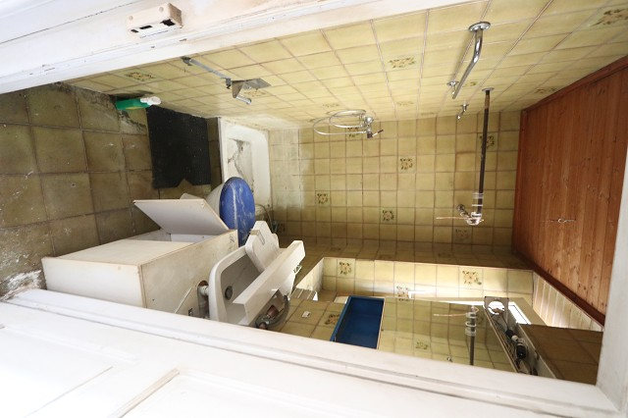

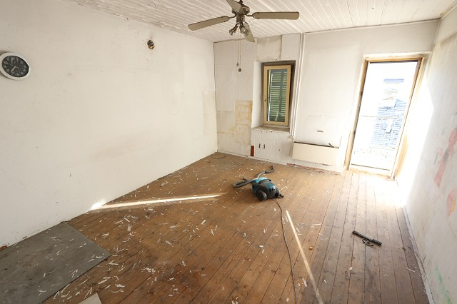

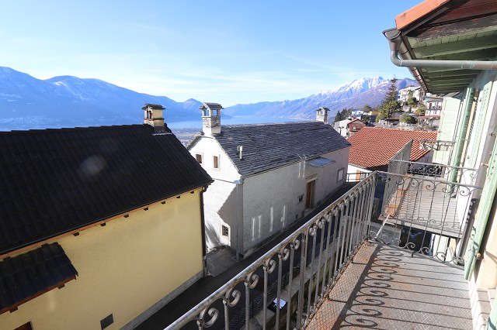
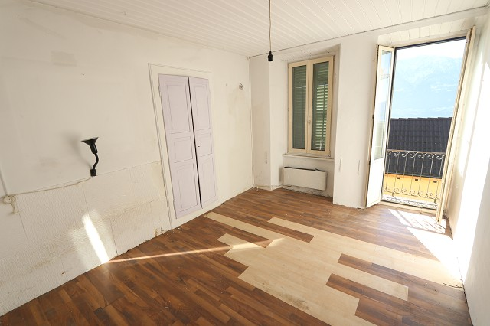

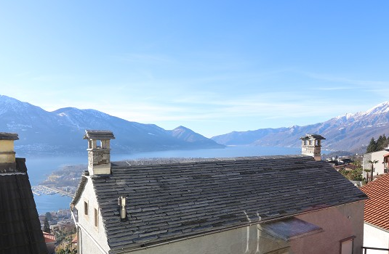
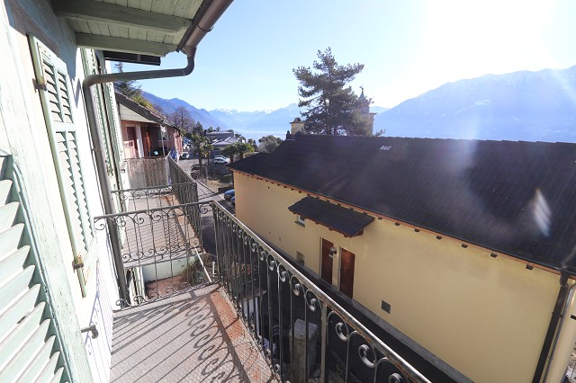

Dachzimmer mit Aussichtsbalkon camera sotto tetto con balcone e bellissima vista

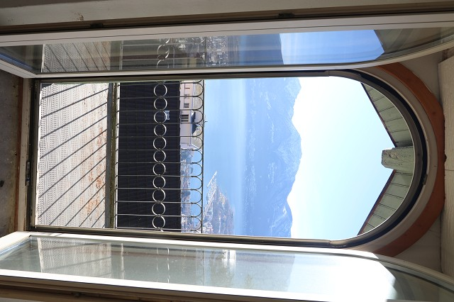
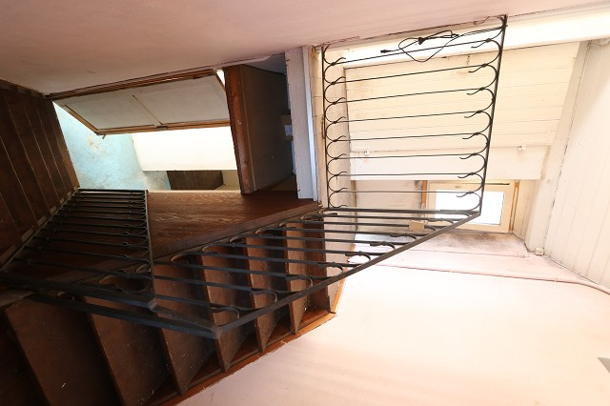

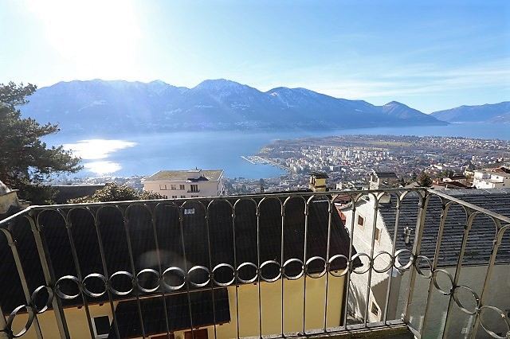
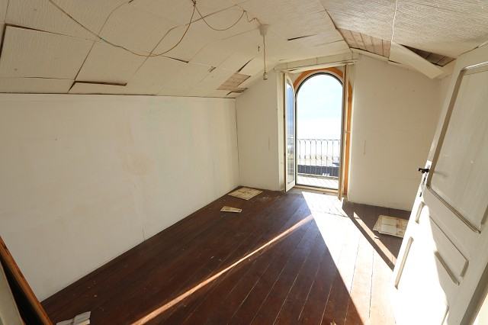

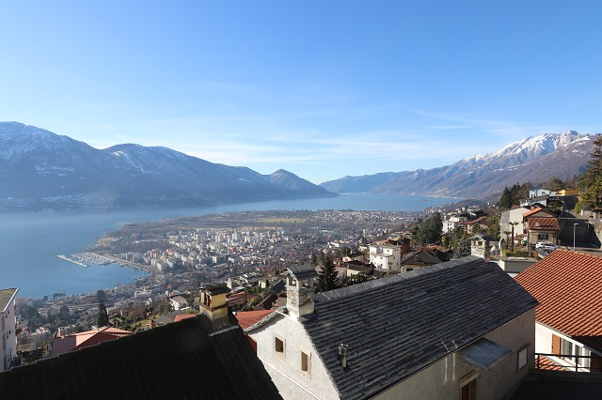

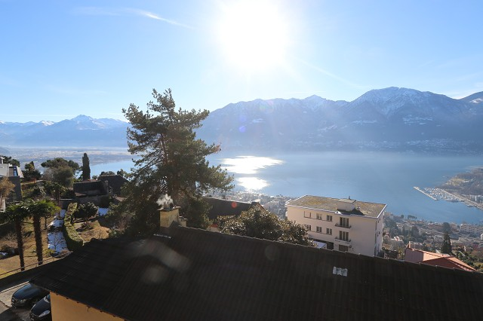

TICINO | Ascona

Eingang untere Whg., Keller und Sitzplatz entrata dell'app. di sotto, cantine e cortile

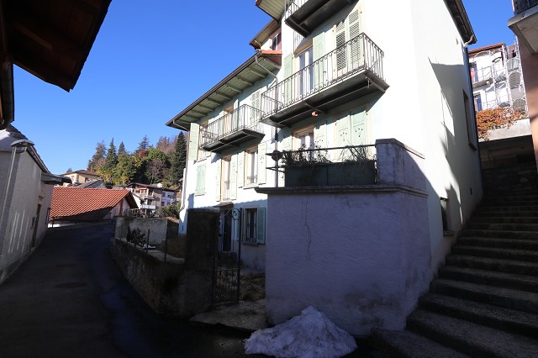
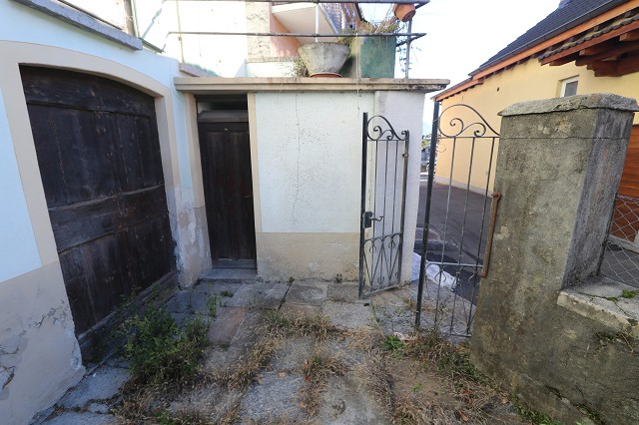

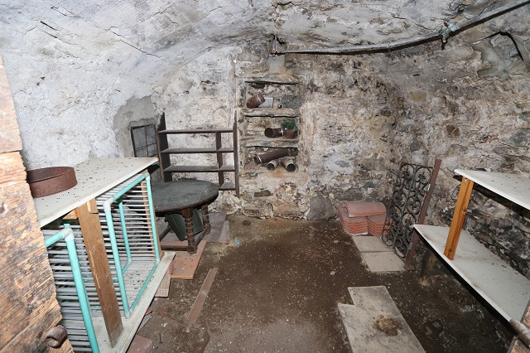
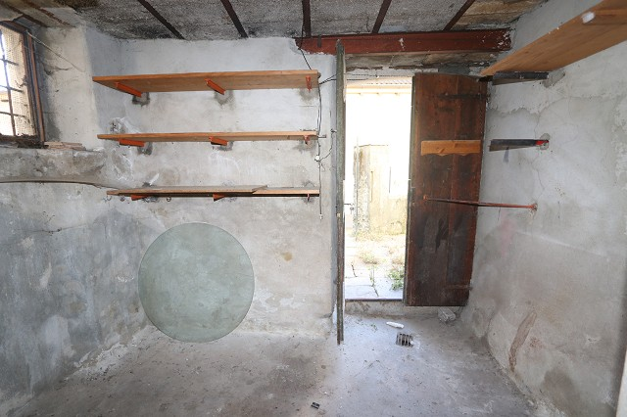

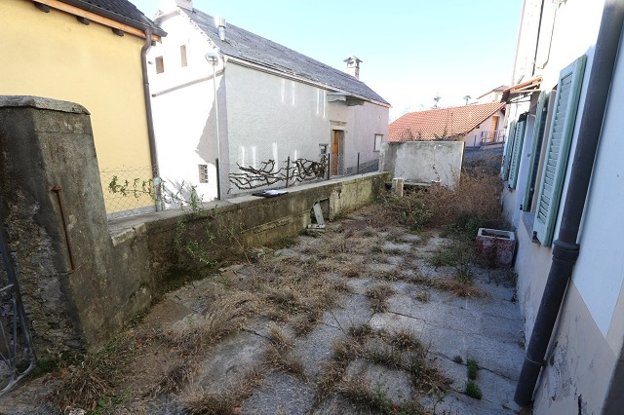
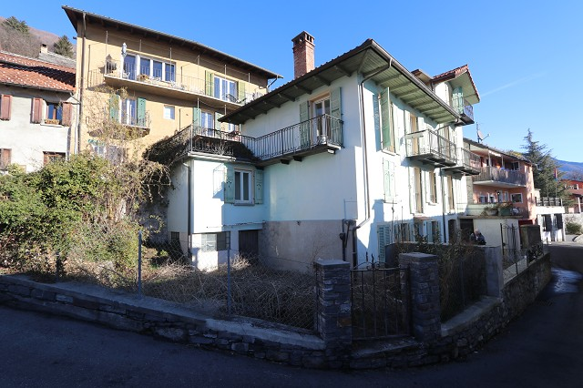

Garten und Hausansichten giardino e la casa

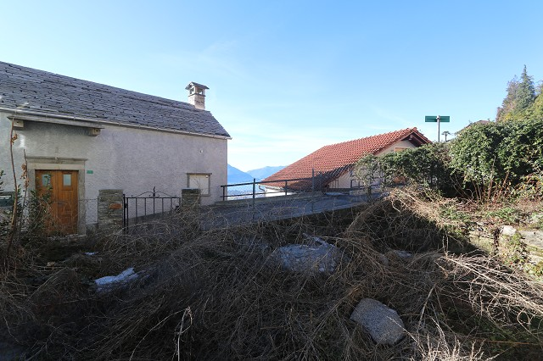
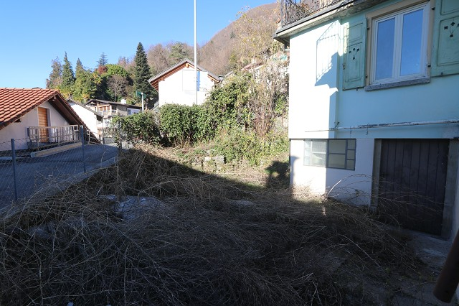

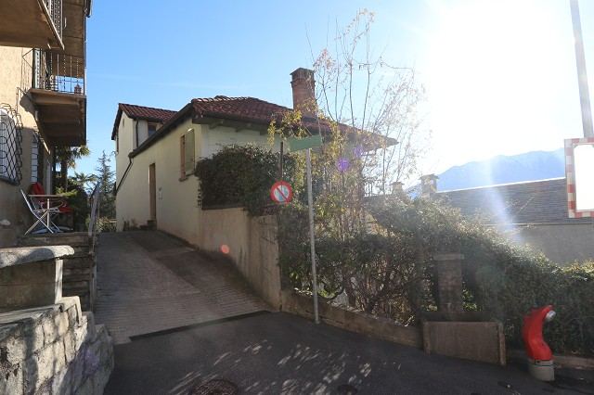
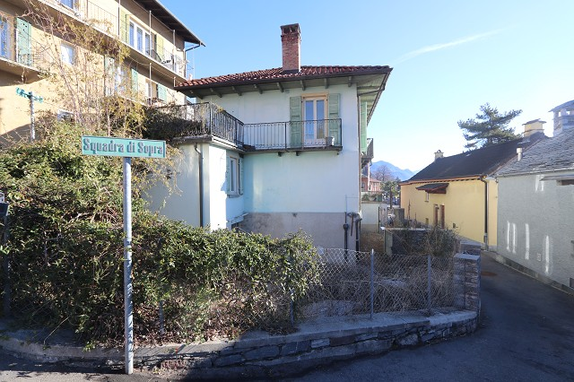

Piano Terra

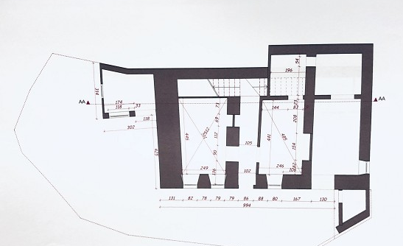

Primo Piano

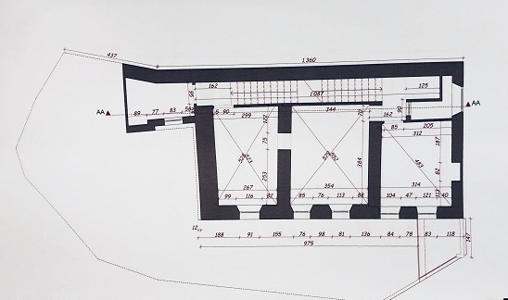
Primo Piano

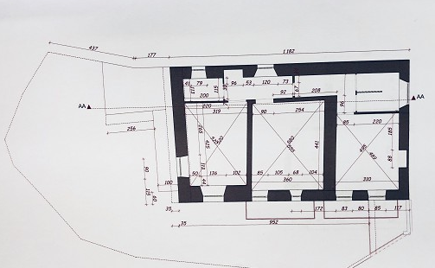

Secondo Piano

Piano sotto tetto

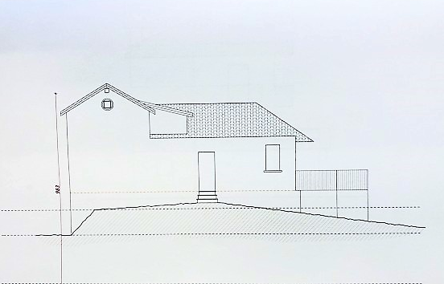

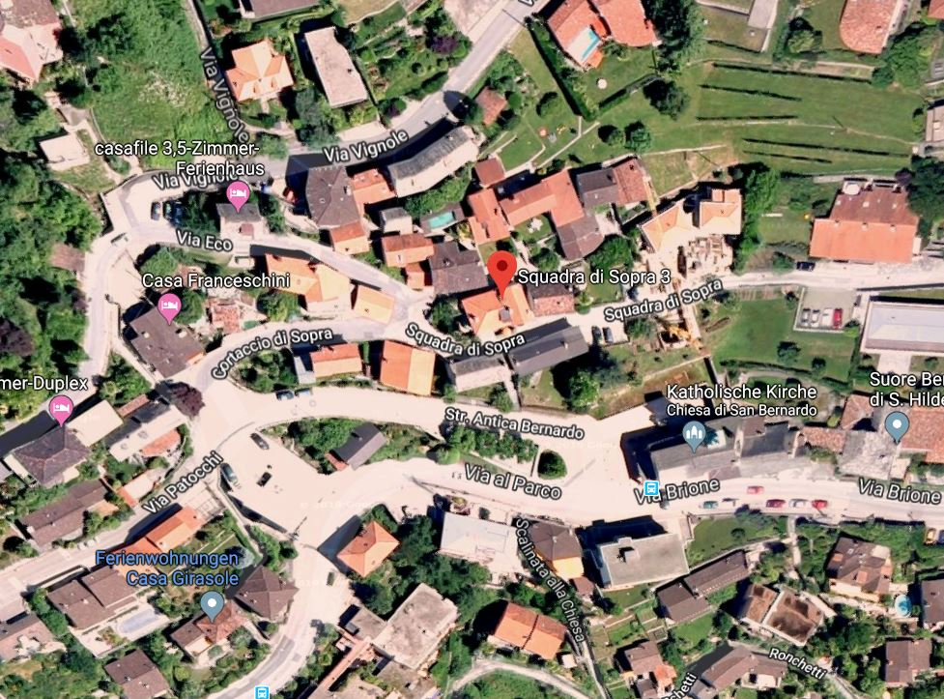

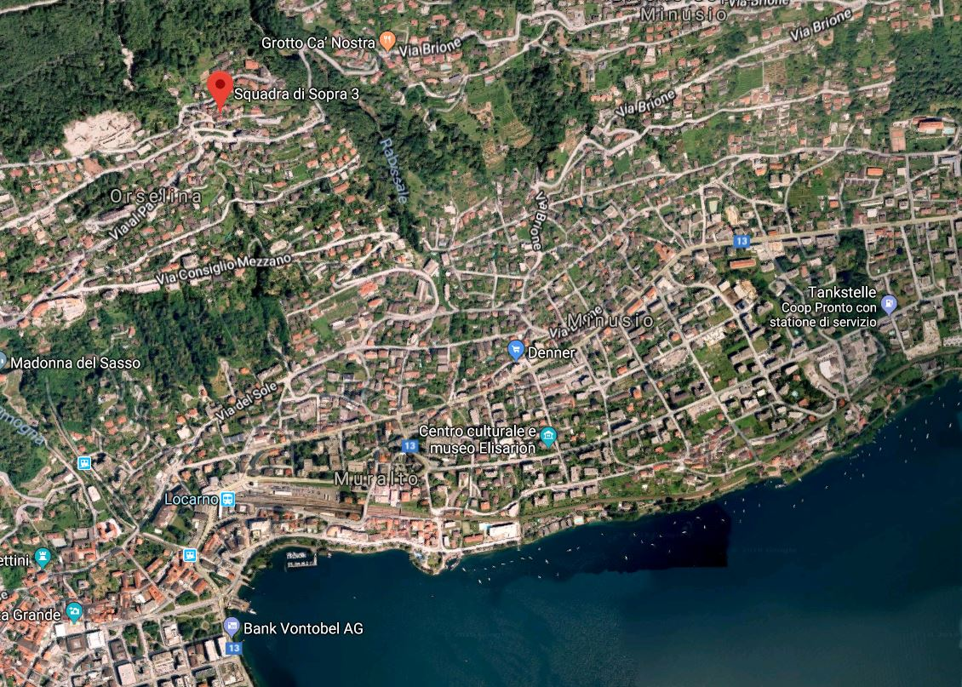

TICINO | Ascona

TICINO | Orslina

